муниципальное образовательное учреждение
образовательная начальная школа №7
с художественно-эстетическим направлением

ПЛАН-КОНСПЕКТ
Занятия кружка ИЗО
«Синяя птица»

Руководитель кружка:
Духанова Л.А.

Грязи 2010г.
План- Конспект занятия кружка ИЗО.
Тема: « Новогодний сувенир».
Цели и задачи:
- познакомить учащихся с новым способом декоративно-прикладного творчества;
- расширить художественный кругозор учащихся о выразительных средствах, социальных функциях декоративно-прикладного искусства;
- развитие художественно-эстетического вкуса;
- развивать художественные навыки при выборе цветового решения рисунка;
- воспитывать аккуратность, точность;
- развитие фантазии и творческого подхода к выполнению работы. Развитие моторики рук.
- формировать у учащихся положительных эмоций,
- формирование навыков сотрудничества со сверстниками;
- формировать активного зрителя;

Зрительный ряд:
образцы украшения дисков, презентация «История Нового года» и «Последовательность выполнения декора диска», проектор, компьютер.
Материалы:
CD-диски, бумага самоклеющаяся, ножницы, карандаш, шаблоны, контур витражный, гель с блестками.
План занятия:
- Организационный момент.
- Вводная беседа.
- Объяснение темы, постановка задач.
- Техника безопасности.
- Практическая часть урока: изготовление новогоднего сувенира.
- Экспресс-выставка. Анализ работы учащихся, подведение итогов.
- Вывод по итогам занятия.

Ход занятия
  - Организационный момент.
- Проверка готовности к занятию.

2. Вводная беседа.
Новый год стал традиционным праздником для всех людей на Земле. Обычай праздновать Новый год впервые родился в Месопотамии 25 веков назад.
В Древнем Египте Новый Год праздновался примерно в конце сентября во время разлива реки Нил. Разлив Нила - самое важное событие в Египте, без которого невозможно выращивать зерновые культуры в пустыне.
В течение долгого времени Римляне праздновали Новый Год в начале марта, до тех пор, император Юлий Цезарь не ввел новый календарь (в настоящее время он называется юлианским). Датой встречи Нового года стал первый день января
Месяц январь был назван в честь римского бога Януса (двуликого). Один лик Януса был якобы обращен назад к прошлому году, другой - вперед к новому.
На Руси, в глубокой древности Новый год чаще всего праздновали 1 марта, связывая его с весной - началом возрождения природы. В 1343 году Московский собор постановил считать новолетие, согласно греческому церковному исчислению, с 1 сентября. Праздновать Новый год в сентябре продолжали более 200 лет.
В1699 Петр I, возвратившись из своего путешествия по Европе, стал ломать старые обычаи 15 декабря 1699 года на высоком помосте на Красной площади дьяк громко читал указ о праздновании Нового года не по-старинному с 1 сентября, а с первого января.
Традицию наряжать новогоднюю елку царь Петр «подсмотрел» у немцев, для которых это вечнозеленое хвойное дерево испокон веков являлось символом вечной молодости, бессмертия, долголетия и верности. Этот обычай показался Петру I очень красивым.
Немцы считали, что украшая ели, они таким образом задабривали духов, живущих в еловых ветвях, чтобы те не разозлились. Получив в подарок украшения, они и дальше должны были оставаться добрыми защитниками
Когда же ель превратилась в непременный атрибут рождественских праздников, на макушку ей стали вешать звезду как символ Вифлеемской звезды, осветившей рождение Иисуса.
За исполнением настоящего указа установили строгое наблюдение. Петр I сам начал праздник на Красной площади, пустив первую ракету.
Именно из уст Петра Великого пошло наше новогоднее «С Новым годом! С новым счастьем!». Царь приказывал палить из пушек, устраивать грандиозные маскарады.
На Новый год принято дарить подарки и сувениры.
Первыми в Европе подарки начали получать немецкие дети. А начало обычаю положила легенда о Святом Николае, который якобы бросил в трубу дома бедных сестер золотые монеты. Те упали в сушившиеся у камина чулки, после чего и начали европейцы кидать праздничные подарки в носки, подвешенные у камина. В нашей же стране традиция упаковывать подарки в чулочно-носочные изделия не прижилась – вместо этого используется место под новогодней елкой.

3 Объяснение темы

Новогодние сувениры должны быть символичными – символизировать приходящий год. Новогодние сувениры - это небольшие вещицы, которые мы дарим на память своим близким и родным в канун праздника. Их основная цель - показать вашим многочисленным друзьям и коллегам, что вы о них помните
Учитель предлагает выполнить новогодний сувенир и показывает последовательность работы.

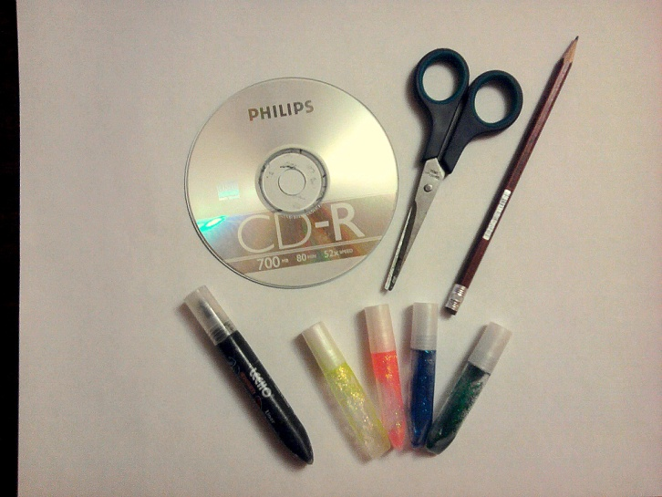

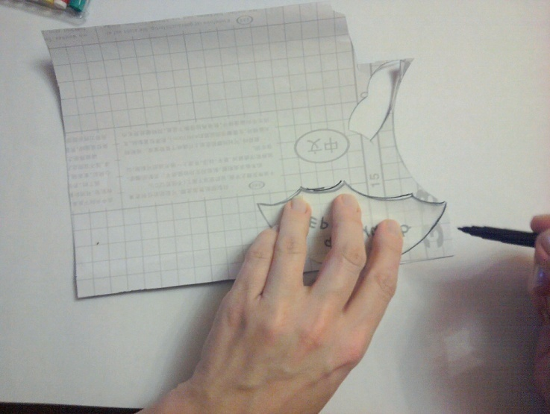
Обрисовать шаблоны на самоклейку

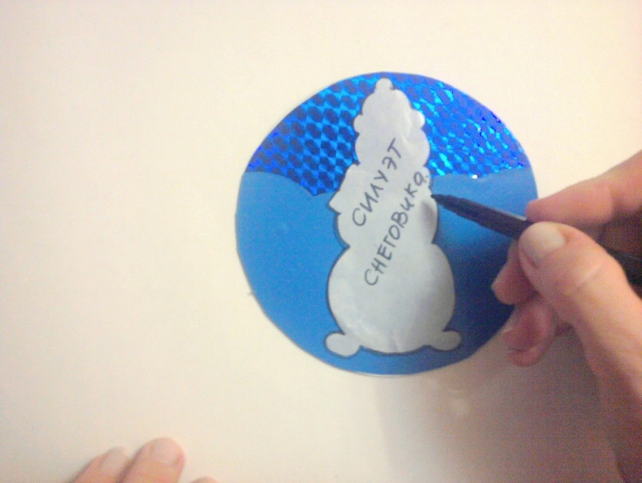
Перевести контур фигуры на фон.

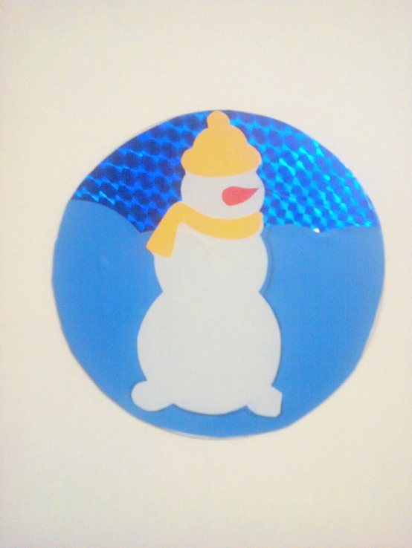
Наклеить вырезанные детали фигуры.

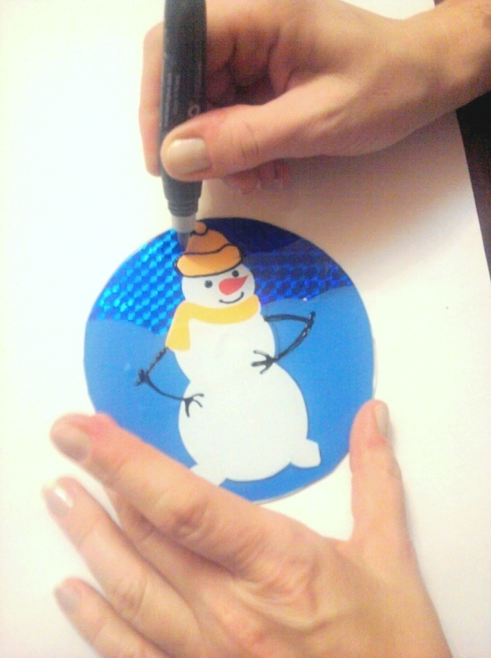
Нарисовать детали: глаза, рот; руки, пуговицы. Обвести контур и нарисовать падающий снег.

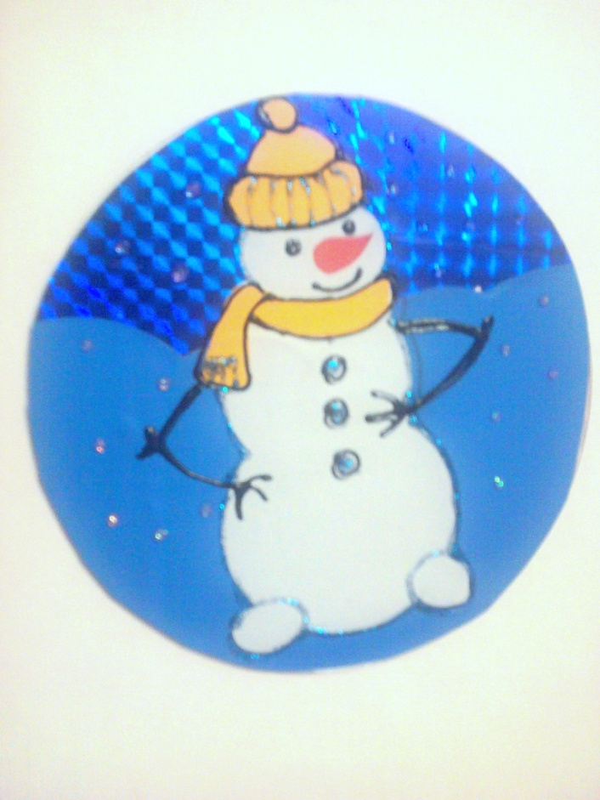

4. Повторение техники безопасности при работе ножницами.
5. Практическая работа

6. Экспресс-выставка. Анализ работы учащихся, подведение итогов занятия.

